Приложение 1
к договору № ____

УТВЕРЖДАЮ | УТВЕРЖДАЮ
Ректор ННГУ  ________________ Е.В.Чупрунов  «___» _________ 2014 г. | Заместитель директора  ФГУП «ФНПЦ НИИИС  им. Ю.Е. Седакова»  ______________ Д.В.Седаков  «___» _________ 2014 г.

ТЕХНИЧЕСКОЕ ЗАДАНИЕ
на научно-исследовательскую работу
«Название….»
№ _____________

г. Н. Новгород, 2014 г.

1. Наименование НИР
Наименование НИР — «Развитие системы синтеза топологии с целью реализации функции учёта временных параметров при решении задач размещения элементов и трассировки соединений».
Целями НИР является:
- доработка функционала системы «Синтез-1», предназначенной для синтеза топологии микросхем, выполняемых на основе однослойных аналого-цифровых БМК;
- создание системы синтеза топологии (далее система «Синтез-2»), предназначенной для синтеза топологии микросхем, выполняемых на основе многослойных цифровых БМК, учитывающей временные параметры при решении задач размещения элементов и трассировки соединений.

2. Срок оказания услуг
Начало — с момента заключения договора.
Окончание — 30.06.2015

3. Заказчик
Федеральное государственное унитарное предприятие федеральный научно-производственный центр «Научно-исследовательский институт измерительных систем им. Ю. Е. Седакова»

4. Исполнитель
Федеральное государственное автономное образовательное учреждение высшего образования «Нижегородский государственный университет им. Н.И.Лобачевского» (ННГУ)

5. Область применения
Система «Синтез-1» должна обеспечивать выполнение автоматизированного синтеза топологии (размещение элементов и трассировка соединений) цифровых и аналого-цифровых БИС на основе БМК, реализуемых по технологии с одним слоем металлизации и поликремниевыми вставками в качестве второго слоя.
Система «Синтез-2» должна обеспечивать выполнение автоматизированного синтеза топологии (размещение элементов и трассировка соединений) цифровых и аналого-цифровых БИС на основе БМК, реализуемых по технологии с двумя и более слоями металлизации.
Системы «Синтез-1» и «Синтез-2» должны обеспечивать возможность использования в маршруте проектирования БИС, основанного на программных модулях фирмы Cadence Design Systems (далее Cadence).
Система «Синтез-1» должна выполнять автоматизированный синтез топологии (размещение элементов и трассировка соединений) цифровых и аналого-цифровых микросхем на основе однослойного БМК.
В рамках НИР, для системы должны быть реализованы дополнительные функции:
- система должна обеспечивать импорт проектов в виде списков связей на языке Verilog;
- система должна обеспечивать контроль входных данных;
- система должна обеспечивать генерацию сводной информации о проекте;
- система должна обеспечивать размещение элементов вручную.
Система «Синтез-2» должна обеспечивать реализацию функций автоматического размещения элементов и автоматической трассировки соединений.

6. Основания для разработки
Работа выполняется в рамках СЧ ОКР «Автоматизация-М».

7. Требования к программному изделию
7.1. В результате выполнения НИР по данному ТЗ должны быть реализованы:
- программное обеспечение «Синтез-1»,
- программное обеспечение «Синтез-2».
7.1.1. Система «Синтез-1» должна обеспечивать выполнение следующих функций:
7.1.1.1. Считывание проекта микросхемы в виде:
- списка связей Verilog;
- в виде файла DEF.
7.1.1.2. Генерация сводного отчёта, содержащего информацию по цифровой части.
7.1.1.3. Реализация автоматического и ручного режима установки заглушек, соответствующих посадочным местам.
7.1.1.4. Реализовать ручной режим установки допустимой ориентации элементов цифровой части.
7.1.2. Система «Синтез-2» должна обеспечивать выполнение следующих функций:
7.1.2.1. Считывание проекта микросхемы в виде:
- списка связей Verilog;
- в виде файла DEF.
7.1.2.2. Расчёт временных задержек в проекте на основании данных, полученных из файла LIB и сохранение результата расчёта в файл формата SDF.
7.1.2.3. Размещение элементов проекта микросхемы в автоматическом режиме.
7.1.2.4. Трассировка элементов проекта микросхемы в автоматическом режиме.
7.1.2.5. Анализ временных характеристик прохождения сигнала по заданным цепям до триггерных элементов схемы с формированием соответствующего отчёта.

7.2. Взаимодействие систем «Синтез-1» и «Синтез-2» с САПР Cadence при проектировании БИС на основе БМК
Разрабатываемые системы «Синтез-1» и «Синтез-2» должны функционировать в маршруте проектирования микросхем в САПР Cadence, функционирующей у Заказчика (см. рис. 1).
Системы «Синтез-1» и «Синтез-2» должны обеспечивать работу с форматами данных САПР Cadence для возможности осуществления обменом информацией.
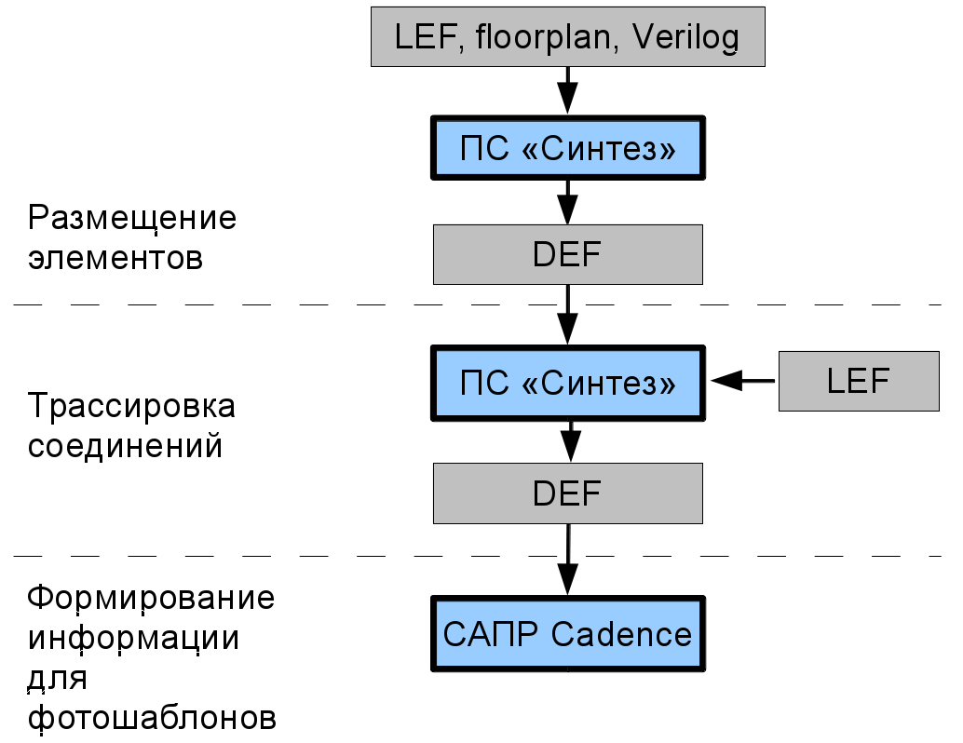
Рисунок 1. Взаимодействие систем «Синтез-1» и «Синтез-2» со средой САПР Cadence

7.3. Требования к дополнительным функциям системы «Синтез-1»
Дополнительные функции (импорт Verilog файла; генерация сводного отчета, содержащего информацию по цифровой части; реализация автоматического и ручного режима установки заглушек; ручной режим установки допустимой ориентации элементов цифровой части) должны быть реализованы в рамках существующего графического интерфейса системы «Синтез-1».

7.4. Требования к функциональным характеристикам системы «Синтез-2»
Число элементов для размещения — порядка 500 000, число трасс — порядка 1 000 000. В случае невозможности построения системы трасс для всех цепей, система «Синтез-2» должна кроме найденного наилучшего решения (размещённые элементы и построенные трассы), предоставить список размещённых элементов, список цепей, для которых трассы построить не удалось.

7.5. Требования к задаче размещения элементов

7.5.1 Описание задачи размещения элементов
Размещение всех библиотечных элементов производится только на допустимых посадочных местах.
Под посадочным местом понимается прямоугольник с координатами на поле кристалла с указанием типа элементов, которые допускается разместить на данное место.
Исходными данными задачи размещения являются:
- перечень всех посадочных мест на кристалле (координаты, тип посадочного места, возможные ориентации элемента при посадке на него);
- перечень всех библиотечных элементов проекта (тип посадочного элемента, допустимые ориентации);
- список связей проекта.
В качестве дополнительных критериев размещения могут указываться:
- группы элементов, которые требуется разместить единой группой (разместить как можно ближе друг к другу).
Критерии оптимальности размещения:
1. Максимально возможное число элементов расположено на допустимые посадочные места.
2. Расположение размещённых элементов обеспечивает оптимальные условия для последующей трассировки.
7.5.2. Требования к системе «Синтез-2» при решении задачи размещения элементов
Основным критерием при решении задачи размещения элементов должно быть создание благоприятных условий для последующей трассировки связей. Вторичным критерием должна быть минимальная прогнозная суммарная длина трасс.
Система «Синтез-2» должна учитывать прогнозные временные параметры при решении задач размещения элементов.

7.6. Требования к задаче трассировки соединений

7.6.1. Описание задачи трассировки соединений
Система «Синтез-2» должна обеспечивать многослойную трассировку с учётом ограничения на длину трасс, ограничения на число переходов со слоя на слой и приоритетным направлением трасс в разных слоях.
Для каждой цепи требуется построить систему трасс с учётом проводящих слоёв с учётом следующих ограничений:
- трассы разных цепей не должны иметь контакта друг с другом ни в каком слое металлизации;
- прокладка трасс должна осуществляться только по сетке трассировки;
- запрещено прокладывать трассы в зонах запрета трассировки;
- запрещено размещать контактное окно для перехода между слоями металлизации в зоне запрета трассировки.
Решением задачи трассировки является перечень прямоугольников металлизации с координатами их расположения в пространстве трассировки кристалла, а также перечень контактных окон.
Допускается только ортогональная прокладка всех трасс (под углами 90 градусов). В БМК присутствует два (и более) слоя металлизации, которые служат для проведения трасс. Переход со слоя на слой осуществляется посредством контактных окон. Положение контактных окон не фиксировано и допускается в любом месте кристалла, за исключением областей запрета (запрет на любой из слоёв металла и запрет на контактное окно).
Исходными данными задачи трассировки соединений являются:
- число слоёв трассировки (два и более);
- габариты прямоугольника, ограничивающего пространство кристалла, где возможна трассировка;
- параметры ортогональной сетки трассировки для каждого слоя;
- координаты прямоугольных зон запрета трассировки;
- перечень и координаты контактных площадок библиотечных элементов БИС;
- перечень и состав цепей БИС.
Под трассой понимается связанная система проводников с координатами их расположения в слоях металлизации, соединяющая контактные площадки библиотечных элементов в соответствии с перечнем цепей БИС.
В микросхеме выделяют цепи общего назначения (сигнальные цепи и цепи синхронизации) и цепи питания («земли» и «питания»).
7.6.2. Требования к задаче трассировки соединений цепей общего назначения
Система «Синтез-2» должна учитывать временные параметры при решении задачи трассировки соединений.
Система «Синтез-2» должна обеспечивать возможность указания признака «особая» цепь для любой из цепи проекта (таких цепей может быть несколько).
При трассировке может быть задана одна или более цепь синхронизации. Трассировка «особой» цепи должна выполняться в первую очередь.
7.7. Требования к составу и параметрам технических средств
Системы «Синтез-1» и «Синтез-2» должны быть разработаны на языке C# и функционировать под управлением среды .NET Framework v.4.0. Для функционирования систем «Синтез-1» и «Синтез-2» ПЭВМ должны удовлетворять следующим требованиям: оперативная память не менее 4 Гб, доступная дисковая память не менее 4 Гб, процессор с PR-рейтингом не менее 2000. Программное обеспечение должно функционировать под управлением операционной системы Microsoft Windows 7.
7.8. Требования к информационной и программной совместимости
7.8.1. Исходная информация
Исходная информация для решения задачи синтеза топологии БИС с несколькими (двумя и более) слоями металлизации должна включать исходную информацию, необходимую для решения задач размещения элементов и трассировки связей проекта (файлы LEF, DEF, PEF), а именно:
- перечень элементов, подлежащих размещению;
- для каждого элемента — перечень допустимых посадочных мест;
- габариты элементов и допустимых посадочных мест;
- для каждого элемента и каждого посадочного места — допустимые комбинации поворотов;
- набор цепей (перечень контактов, связанных каждой цепью).
Система «Синтез-2» должна обеспечивать импорт проекта, представленного в виде иерархического списка связей в формате Verilog.
Система «Синтез-2» должна обеспечивать импорт информации о размещении периферийных элементов, представленной в виде текстового файла формата io.
Исходная информация для решения задачи формирования файла SDF должна включать:
- описание библиотеки в формате lib;
- проект в формате Verilog (иерархический список связей) или DEF.
7.8.2. Выходная информация
Информация, полученная в результате работы системы «Синтез-2» на этапе размещения элементов должна включать в себя:
- файл в формате DEF с описанием проекта;
- файл журнала с описанием основным проведённых операций, предупреждениями и ошибками.
Информация, полученная в результате работы системы «Синтез-2» на этапе трассировки должна включать в себя:
- файл в формате DEF с описанием проекта;
- файл журнала с описанием основным проведённых операций, предупреждениями и ошибками.
Информация, полученная в результате работы системы «Синтез-2» на этапе генерации файла задержек в формате SDF должна включать в себя:
- файл в формате DEF с описанием проекта;
- файл в формате SDF с описанием прогнозных задержек;
- файл в формате SDF с описанием финальных задержек;
- файл журнала с описанием основных проведённых операций, предупреждениями и ошибками.

7.9. Требования к маркировке и упаковке
Системы «Синтез-1» и «Синтез-2» должны быть передана Заказчику на маркированном CD-диске вместе с исходными текстами.
7.10. Требования к транспортированию и хранению
Транспортирование и хранение систем «Синтез-1» и «Синтез-2» должны соответствовать типовым условиям транспортирования и хранения программных изделий.

8. Требования к программной документации
Системы «Синтез-1» и «Синтез-2» должны быть переданы Заказчику на маркированном CD-диске; руководство оператора и описание программы должны быть переданы Заказчику на маркированном CD-диске и в виде твёрдых копий, выполненных по ЕСПД.

9. Стадии и этапы разработки

Этапы НИР, их содержание, сроки выполнения и ответственные за выполнение приведены в таблице 1.
Таблица 1
Этап | Содержание | Срок исполнения |  | Ответственный | Вид отчётности
Этап | Содержание | начало | окончание | Ответственный | Вид отчётности
1. Доработка функционала системы «Синтез-1»

1.1 | Подготовка контрольного примера в виде списка связей Verilog и в виде в виде файла DEF для однослойного БМК | 01.05.2014 | 30.05.2014 | Заказчик  Исполнитель | CD-диск с контрольным примером,  Пояснительная записка
1.2 | Реализация функций считывания проекта микросхемы в виде  списка связей Verilog и в виде в виде файла DEF | 01.05.2014 | 30.09.2014 | Исполнитель | CD-диск с кодами,  Руководство оператора,  Руководство программиста
1.3 | Согласование формы сводного отчёта и реализация функции генерации сводного отчёта
1.4 | Реализация функций автоматического и ручного режима установки заглушек.
1.5 | Реализация ручного режима установки допустимой ориентации элементов цифровой части
1.6 | Разработка программы-методики испытаний | 01.09.2014 | 30.09.2014 | Заказчик,  Исполнитель | Программа-методика испытаний
1.7 | Испытания системы | 01.10.2014 | 30.10.2014 | Заказчик,  Исполнитель | Протокол
1.8 | Приёмка этапа 1 | 01.11.2014 | 30.11.2014 | Заказчик | Акт
2. Создание системы синтеза топологии «Синтез 2»

2.1 | Подготовка контрольного примера в виде списка связей Verilog и в виде в виде файла DEF для многослойного БМК | 01.05.2014 | 30.06.2014 | Заказчик  Исполнитель | CD-диск с контрольным примером,  Пояснительная записка
2.2 | Реализация функций считывания проекта микросхемы в виде  списка связей Verilog и в виде в виде файла DEF | 01.05.2014 | 30.10.2014 | Исполнитель | Отчёт
2.3 | Реализация функций получения временных задержек
2.4 | Разработка алгоритмов и программная реализация функций размещения элементов
2.5 | Разработка алгоритмов и программная реализация функций трассировки связей | 01.11.2014 | 28.02.2015 | Исполнитель | CD-диск с кодами
2.6 | Разработка функций анализа временных характеристик прохождения сигнала
2.7 | Разработка документации на систему (руководство оператора, руководство программиста)  Выпуск отчёта по НИР | 01.03.2015 | 30.03.2015 | Исполнитель | Руководство оператора,  Руководство программиста,  Отчет
2.8 | Разработка программы-методики испытаний | 01.04.2015 | 30.04.2015 | Заказчик,  Исполнитель | Программа-методика испытаний
2.9 | Испытания системы | 01.05.2015 | 30.05.2015 | Заказчик,  Исполнитель | Протокол
2.10 | Приёмка НИР | 01.06.2015 | 30.06.2015 | Заказчик | Акт

10. Порядок контроля и приёмки
Техническое задание может уточняться в процессе разработки по согласованию сторон. Порядок выполнения и приёмки НИР осуществляется в соответствии с ГОСТ 15.101-98.
11. Требования к исполнителю НИР
Исполнитель должен иметь опыт создания автоматизированных систем проектирования микросхем. Подтверждением опыта являются договора на выполнение подобных работ с приложением актов выполненных работ, подписанных заказчиком.
Исполнитель в срок до 30 декабря 2016 года бесплатно оказывает сервисные услуги по устранению обнаруженных дефектов и обучению специалистов Заказчика эффективным методам работы с разработанным в рамках НИР программным изделием.

От ННГУ  им. Н. И. Лобачевского  Научный руководитель  профессор  _____________ М.Х.Прилуцкий  Ответственный исполнитель  доцент  _____________Н. В. Старостин | От ФГУП «ФНПЦ НИИИС  им. Ю. Е. Седакова»  Начальник НИО 97  _________________ В. Ф. Морозов  Начальник отдела 97400  _________________ Л. А. Алексеев  Начальник НИС 97410  ________________В. В. Балашов

ПРИЛОЖЕНИЕ А. Описание формата файла lib

Ниже приведён формат файла lib с описанием основных полей.
Формат файла и содержимое может быть уточнено в процессе выполнения НИР.

library(KORVET)
{
/* Общее описание библиотеки */
technology(cmos) ;
delay_model : table_lookup;
in_place_swap_mode : match_footprint;

/* Описание физических величин */
time_unit : "1ns";
voltage_unit : "1V";
current_unit : "1uA";
pulling_resistance_unit : "1kohm";
leakage_power_unit : "1nW";
capacitive_load_unit (1,pf);

/* Описание шаблонов таблиц задержек */
lu_table_template(delay_template_2x1)
{
variable_1 : total_output_net_capacitance;
index_1 ("0.12, 0.96");
}

lu_table_template(delay_16_2x1)
{
variable_1 : total_output_net_capacitance;
index_1 ("0.12, 1.92");
}

lu_table_template(delay_24_2x1)
{
variable_1 : total_output_net_capacitance;
index_1 ("0.12, 2.88");
}

lu_table_template(delay_32_2x1)
{
variable_1 : total_output_net_capacitance;
index_1 ("0.12, 3.84");
}

lu_table_template(delay_template_2x2)
{
variable_1 : total_output_net_capacitance;
variable_2 : input_net_transition;
index_1 ("1000.0, 1001.0");
index_2 ("1000.0, 1001.0");
}

/* Описание библиотечного элемента инвертор (GN1) */
/* ------------ *
* Design : GN1 *
* ------------ */
cell (GN1) {
area : 1.0; /* площадь */
pin(A) /* описание вывода */
{
direction : input; /* направление */
capacitance : 0.12; /* ёмкость вывода */
}
pin(Y) {
direction : output; /* направление */
capacitance : 0.15; /* ёмкость вывода */
function : "(!A)"; /* реализуемая функция */
timing()
{
related_pin : "A"; /* вывод, связанный с выводом Y */
timing_sense : negative_unate;
/* далее описана задержка распространения сигнала при изменении */
/* сигнала на выводе Y с «0» на «1». */
/* при этом ниже приведены значения для шаблона delay_template_2x1, */
/* который задан в разделе «Описание шаблонов таблиц задержек» */
cell_rise(delay_template_2x1)
{
/* т. е. в случае нагрузки на выводе, равной 0.12 пФ, задержка */
/* распространения сигнала составит 1.78 нс, а в случае 0.96 пФ — 5.65 нс */
values ("1.78, 5.65");
}
/* далее описана задержка распространения сигнала при изменении
сигнала на выводе Y с «1» на «0». правила аналогичны вышеописанным. */
cell_fall(delay_template_2x1)
{
values ("1.55, 4.38");
}
}
}
}
}
В файле могут содержаться таблицы, описывающие контрольные точки графика задержки сигнала (0.12 пФ — 1.78 нс, 0.96 пФ — 5.65 нс в примере выше). В случае, если реальная нагрузка на выводе составляет иное значение, отличающееся от заданных в соответствующем lu_table_template, то ПС система «Синтез-М» должен выполнять расчёт задержки сигнала. Для этого выполняется линейная аппроксимация графика, получаемого из указанных значений (см. рисунок А.1).

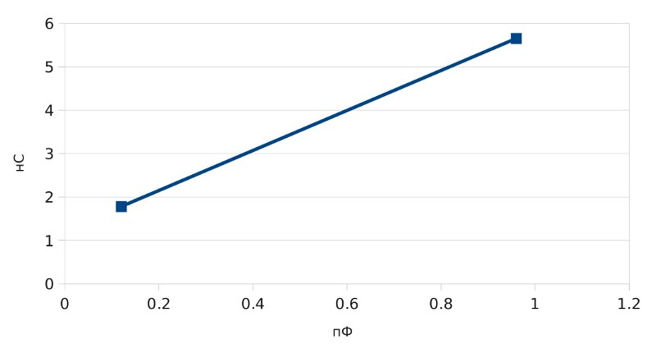
Рисунок А.1. Зависимость задержки распространения сигнала от нагруженности вывода (пример)

Файл может содержать дополнительные уровни вложенности, не влияющие на работоспособность программы.

